湖南省国家重点监控企业环境统计数据
直报工作方案
为贯彻落实环保部《关于开展国家重点监控企业环境统计数据直报工作的通知》（环办〔2013〕91号）要求，切实做好我省国家重点监控企业环境统计数据直报（以下简称“国控源直报”）工作，制订本方案。
一、工作目标
加强重点污染源环境监管，提升环境统计服务支撑能力，建立国控源直报渠道，规范工作程序，细化各级、各部门职责，确保国控源直报数据的科学性、时效性。
二、工作内容
1、报送对象
在国控源直报系统试运行期间，报送对象主要包括列入环境保护部发布的年度“国家重点监控企业名单”中的废水、废气国家重点监控企业和国家重点监控污水处理厂。除上述报送对象外，各市级环保部门可以根据环境管理的需要，适当扩展报送对象和范围。
2、报送内容
主要包括企业基本信息、污染物种类、数量、浓度以及污染治理设施及其运行情况等，其中，废水方面主要包括废水排放量、化学需氧量、氨氮等；废气方面主要包括二氧化硫、氮氧化物、烟粉尘等；污水处理厂主要包括处理水量、化学需氧量、氨氮等。
3、报送方式及流程
直报对象按季度在规定上报时限内通过互联网登录国控源直报系统上报数据。各级环保部门同步进行审核，并督促上报单位及时核准。具体流程如下： 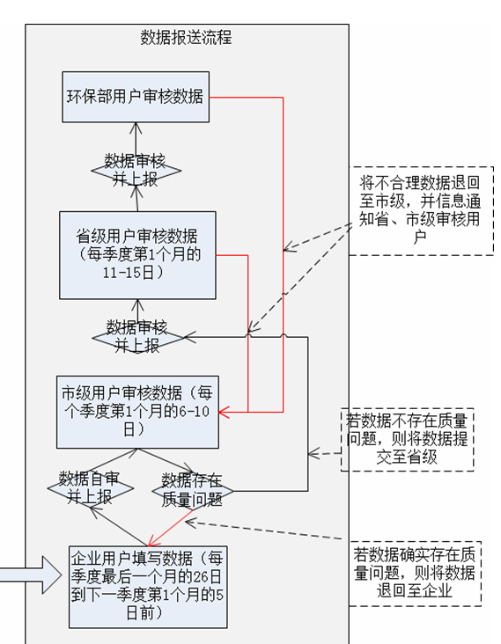
三、时间安排
（一）准备阶段（2013年10月）
1、核准落实直报单位名单，建立环保部门国控源直报工作联络人和直报企业联系人名录。
2、组织开展全省国控源直报业务培训，包括对县区级环保部门环境统计人员和省内直报企业有关统计人员的培训，培训重点为国控源直报工作要求和数据填报方法。
3、做好技术支持服务，保障环保专网畅通运行。
（二）试运行阶段（2013年11月起）
2013年上报时间：各直报企业11月5日前完成2013年第三季度数据上报；市级环保部门11月10日前完成数据审核并上报至省级环保部门；省级环保部门11月15日前完成全省数据审核并报送至环境保护部。
2014年上报时间：从2014年1月起，每季度第1个月的7日前，直报企业完成上季度数据填报；12日前市级环保门完成本市直报数据审核和报送；17日前省级环保部门完成全省直报数据审核和报送。如遇国家法定节日，上报、审核期限顺延。
每年1月，各地仍按上一年“国家重点监控企业名单”报送上一年第四季度数据；从每年4月起，各地按照当年“国家重点监控企业名单”报送当年1季度数据。
四、工作职责与分工
（一）省环境保护厅工作职责与分工
1、污染物总量控制处：
负责组织制定辖区国控源直报工作实施方案，组织开展全省直报工作。具体包括：
- 组织制定国控源直报系统工作实施方案。组织开展
全省的国控源直报系统工作，制定实施方案及配套文件。
- 统一管理并确定全省范围内新增的统计调查需求（包括调查对象和调查指标），并对增加或调整的统计调查内容统一管理，增加相应的审核规则。
- 组织开展环保部门和统计调查企业直报业务培训。
- 协调监测、监察、污防、环评、信息等相关部门共同开展相关工作，督促检查工作落实情况及工作进度。
- 组织协调相关部门开展直报数据审核；结合环境监察、日常检查工作，开展调查单位数据质量现场抽查核查，每年国控企业现场抽查率不得低于10%。建立企业抽查档案。
- 负责辖区国控源直报数据信息发布工作。
2、省环境监测中心站
负责开展全省直报数据审核，编制数据报告等工作。具体包括：
- 在直报系统环境中定制全省新增的调查指标，设置数据标准，编制数据审核规则和汇总方式。
- 敦促市级环保部门及时上报辖区数据；对统计调查单位的数据进行审核、验收、查询和数据加工汇总等。
- 建立全省国控源直报技术支持平台，安排专人值守，及时响应解决直报工作中存在的具体问题，加强对直报工作的业务指导和跟踪服务。
- 配合开展全省直报单位数据抽查，核实台帐资料和直报数据。
- 依据环境统计资料管理制度，规范管理全省国控源直报资料，包括资料存档、数据库备份等。
- 将国控源直报制度执行中发现的问题进行归纳总结，反馈给上级业务技术支持部门。
3、省信息中心
- 负责保障全省环保专网的安全畅通。
- 及时反馈并协助处理直报软件应用中的问题，提供技术支持。
- 协助统计技术支持部门做好数据库备份和管理。
（二）各市级环保部门工作职责
1、主要污染物总量控制行政主管部门：
负责制定辖区国控源直报系统实施工作方案，组织开展辖区国控源直报工作。具体包括：
- 制定实施辖区国控源直报工作方案。组织开展辖区的国控源直报工作，制定实施方案及配套文件。
- 统一管理并确定在辖区增加的统计调查需求，包括调查对象和调查指标。对增加或调整的统计调查内容统一管理，增加相应的审核规则。
- 组织开展辖区直报调查单位名录库的核实清查工作。建立调查单位的联络员制度。
- 组织协调监测、监察、污防、环评、信息等相关部门共同开展相关工作。
- 组织协调相关部门，开展直报数据审核；结合环境监察、日常检查工作，开展调查单位数据质量现场抽查核查，每年国控企业现场抽查率不得低于30%。建立企业抽查档案。
- 组织对辖区内环保部门和企业开展国控源直报业务培训。
- 负责辖区国控源直报信息发布工作。
2、业务技术支持部门：
负责辖区调查单位名录库的清查核实和定期更新维护，统一管理和下发调查单位登陆账户；协助总量部门开展国控源直报业务培训，指导调查单位填报直报数据，敦促企业按时上报和整改数据，开展数据审核等工作。具体包括：
      - 在环保专网环境下登陆直报系统，完善管理用户和
审核用户基本信息。如环保部门通过互联网登陆，须下载安装CA认证文件。
      - 根据国控源直报工作有关规定，完善调查单位信息，由系统自动分配企业登录用户名和密码。总量减排重点行业企业每季度更新1次。
      - 根据国控源直报工作有关规定，在直报系统环境中增补市控企业调查单位，完善调查单位信息，由系统自动分配企业登录用户名和密码。市控企业每年度更新1次。
      - 统一管理辖区直报调查单位名录库。创建直报调查单位名录库，整理合并国控源、省控、市控或其他4类企业调查单位名单，在直报系统环境中标柱调查单位所属类型（以上4类，可以多选）。国控源、省控企业和市控企业调查单位名单3类企业实行年度更新。
      - 通过软件自动或手动方式，针对组织机构代码、企业详细名称变更的调查单位，建立与上期报告期名录库的映射关系，确保同一调查单位直报数据的历史完整性。
      - 针对因整个报告期企业关闭、停车或季节性停产等原因，企业无事实排污、直报数据停报的调查单位予以核实。如属实，在直报系统环境中标注为停报企业。
      - 统一管理和下发调查单位登陆用户名、密码和CA证书。根据直报调查单位名录库，注销已删除调查单位的CA证书。
      - 指导辖区调查单位完善企业信息，填报直报数据，负责辖区调查单位报表催报；对调查单位直报数据进行审核、验收、查询和数据汇总等。
      - 执行直报系统默认的审核模板以及本级定制的审核模板，数据审核验收通过后按时上报数据。
      - 核实处理国家、省级环保部门的审核反馈意见。有两种处理方式。或者针对反馈意见进行备注说明后提交上级环保部门审定；或者直接打回企业，限期要求企业整改后重新上报。
      - 配合环境统计行政主管部门开展调查单位现场调研，审核台帐资料和直报数据。
      - 规范管理辖区国控源直报资料，包括纸质报表存档、数据库备份等。
      - 协助总量控制行政主管部门开展辖区内业务培训工作，具体讲解报表填报、数据汇总等统计技术要求，并负责答疑。
      - 归纳总结统计报表制度执行中发现的问题，及时反馈给上级业务技术支持部门。
- 信息技术支持部门：
负责全市国控源直报系统直报软件应用的技术支持工作。具体包括：
      - 协助行政部门对本级和下级环保部门、调查单位开
展直报软件技术和操作培训。
      - 指导调查单位完成用户登陆、CA下载安装等软件操作，及时解答、处理环保部门和调查单位在直报软件应用中的问题。
      - 归纳总结国控源直报统计调查制度执行中发现的问题，并向业务管理部门反馈。
      - 协助统计技术支持部门做好数据库备份和管理。
（三）各县级环保部门工作职责
协助市级环保部门做好以下直报工作：
- 调查单位名录库的清查核实。向市级环保部门季度报送总量减排重点行业企业名单变动情况，包括新增企业和关闭企业；核实辖区直报调查单位的生产情况，季度报送停报企业名单，同时备注停报原因说明。
- 指导调查单位填报数据。组织协调总量、污控、监测、监察等相关部门，抽调人手，依据日常环境监测、监察等信息，核实企业生产工艺和污染治理情况，按照技术要求指导企业按时填报数据。
- 催报企业数据。加强市、县（区）环保部门联系，特别是数据上报期间，就企业数据上报情况加强沟通，及时提醒和敦促企业上报数据；及时掌握未通过审核验收、数据被打回的企业信息，指导企业完成数据整改，并按时上报数据。
- 配合上级部门开展调查单位数据质量抽查巡查。
- 指导企业建立直报数据台账，加强直报数据档案资料管理。
（四）直报调查单位工作职责
- 依照《中华人民共和国统计法》、《环境统计管理办法》有关规定，调查单位如实、按时填报环境统计直报数据。按照直报填报技术要求，调度报告期企业生产和污染治理情况，核算产排污量，通过在线或离线方式填报环境统计直报数据，并在线完成数据提交；按照环保部门审核反馈意见，认真核实整改数据（认为数据合理无须整改的，备注原因）并按时上报。
- 接受环保部门直报业务指导，配合环保部门开展直报数据抽查巡查。
- 制定专人负责国控源直报工作，建立联系人制度。
- 建立完善对国控源直报数据、台账等档案资料的管理。
- 集团公司、行业主管部门加强对下属企业国控源直报业务的指导监督，组织开展数据质量抽查巡查。
五、工作原则与要求
1、数据安全原则。各级环保部门应加强数据安全管理，各管理用户和审核用户应在环保专网环境下使用国控源直报系统。环保部门和直报企业应及时更改用户密码，避免数据泄露。
2、数据逐级负责原则。各直报企业对本单位数据质量负责，各县区对辖区内直报数据质量负责，各市（州）对本市国控源直报数据质量负责。
3、上报时限原则。各级环保部门、直报企业应紧密配合，在环保部指定时限前完成各项数据的审核、上报。
4、实事求是原则。国控源直报数据应严格按照技术规范如实填报，不得谎报、瞒报。如需停报的，必须向市级以上环保部门详细说明停报原因。
按照环保部的要求，市环保局和各区县环保局应安排专人负责，并确保国控源直报工作专项经费，经费采用分级落实方式。

